Kunstforum 99 - Ausstellung Amtsgericht FEDER & AQUARELL

Details
Geschrieben von Peter Krauß
Kategorie: aus den Vereinen
Veröffentlicht: 26. August 2015

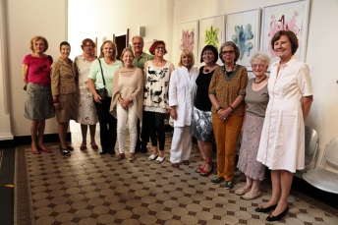 Kunstforum 99 - Ausstellung Amtsgericht FEDER & AQUARELL
Rheinbach: Am 21. August eröffnete Prof. Dr. Wiendieck, Vorsitzender des Kunstforum '99 im Amtsgericht Rheinbach die Ausstellung : "Feder & Aquarell".
Musikalisch begleitet wurde die Eröffnung von Birgitta Winnen, Geige.
13 Künstler präsentieren ihre Arbeiten, eine Zusammenstellung fast diametraler künstlerischer Ausdrucksformen. Ist die Feder - die Zeichnung mit Tinte - eine harte, stark abgrenzende Technik der Linienführung, ist die Aquarellmalerei das genaue Gegenteil. Farben fliesen weich ineinander, verschmelzen zu neuen Formen und Farben, ein Vorgang, den man in der Federtechnik eher nicht findet. Die Ausstellung ist, so Prof. Wiendieck, bereits deswegen eine besondere Präsentation. Sie erlaubt, beide Techniken in Reinform zu betrachten und ihre jeweiligen Stärken und Möglichkeiten wahr zu nehmen."
In mehr als 50 Werken präsentieren sich dem Besucher die künstlerischen Arbeiten nicht nur in diesen diametralen Techniken sondern auch in einem Reigen zwischen Abstraktem und Gegenständlichem. Während Gegenständliches zugeordnet werden kann, Erinnerungen wachrufen, wird im Abstrakten " eher ein Zustand, ein Prozess, eine Empfindung" abgebildet, nachempfunden oder auch neu erzeugt.
Jetzt bleibt den Künstlern und Künstlerinnen nur noch, Besucher des Amtsgerichts und Kunstinteressierte herzlich einzuladen, sich die Werke bis zum 16. Nov. anzuschauen.
Die Öffnungszeiten in der Schweigelstr.30 : Mo-Fr. 9-13 Uhr und Do. von 14.-15 Uhr.
